Лекция 2. Синхронизация и последовательность действий МП
- Циклы и такты работы МП.
- Система прерываний.
- Последовательный ввод-вывод

Литература:
Сапожников Н.Е. Дискретная схемотехника. Ч.2. С-ль: СНУЯЭиП, 2005 г. Стр.121-133.
Задание на самостоятельную работу:
- Зарисовать в конспект таблицу адресов регистров и регистровых пар (стр.122, табл.8.3).
- Записать в конспект описание входов прерывания (стр.124,125, рис.8.13).

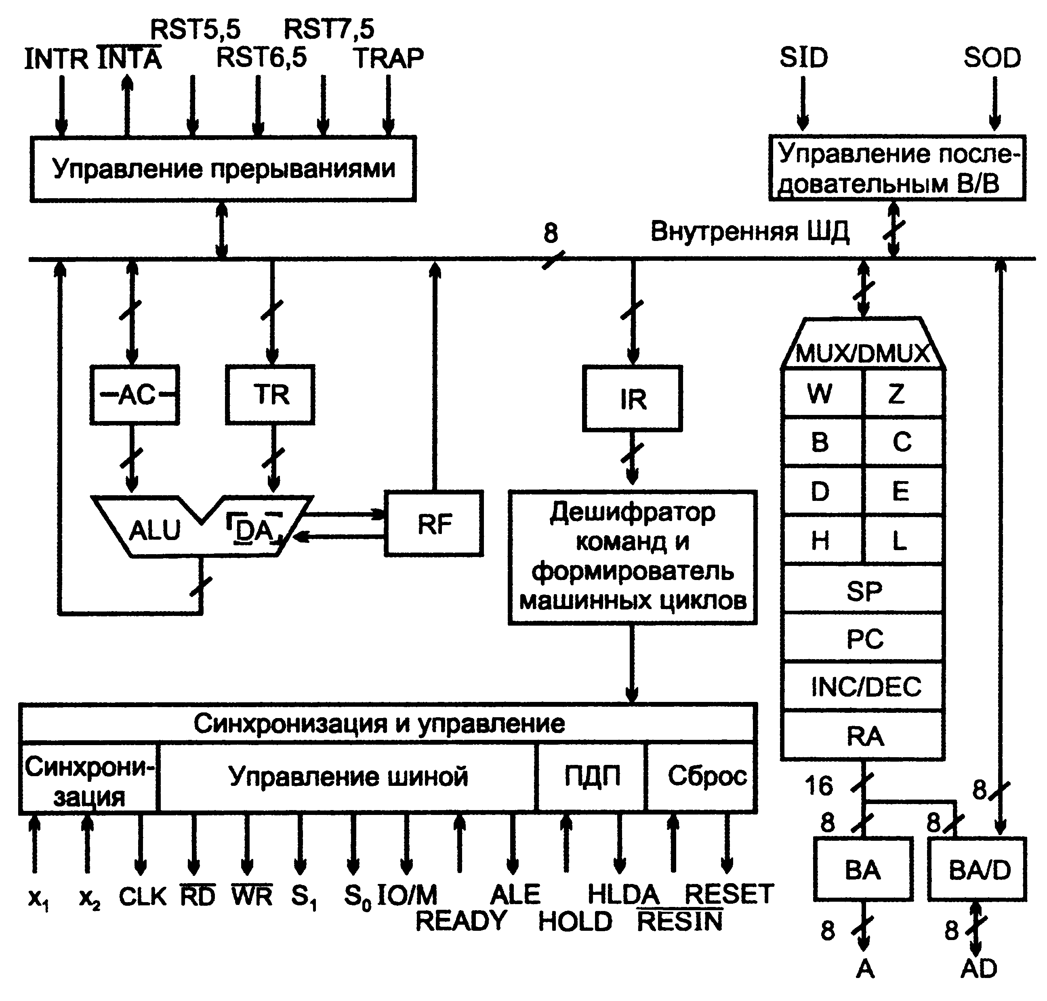
1. Командный цикл КЦ начинается с выборки команды (Opcode Fetch, OF). Первый машинный цикл Ml всегда OF, в нем МП получает первый байт команды. После этого могут быть еще один или два машинных цикла типа MR (Memory Read), поскольку команда может быть однобайтной, двухбайтной или трехбайтной.
Если команда трехбайтная, то первый байт содержит код операции КОП, сведения о способе адресации, а если команда однобайтная, то и адрес операнда. Наличие адреса возможно для операций типа "регистр-регистр" с короткими адресами. Для адресации 8-ми регистров общего назначения достаточны трехразрядные адреса, а для адресации регистровых пар даже двухразрядные.
Второй байт содержит младший полуадрес операнда, если команда трехбайтная, или непосредственный операнд либо адрес ВУ, если команда двухбайтная.
Третий байт содержит старший полуадрес операнда или байт непосредственных данных при загрузке пары регистров.
Адреса регистров и регистровых пар приведены в таблице.
Регистры |  |  |  |  |  |  | Пары регистров
В | С | D | E | H | L | A | B | D | H | SP
000 | 001 | 010 | 011 | 100 | 101 | 111 | 00 | 01 | 10 | 11
После выборки и декодирования команды могут понадобиться дополнительные машинные циклы для ее выполнения. Всего в командном цикле может быть от одного до пяти машинных циклов.
Машинный цикл состоит из тактов, в которых выполняются типовые действия, рассмотренные ниже. Число тактов в различных машинных циклах — 3...6. Большинство машинных циклов содержат три такта.
В командном цикле может содержаться от 4 до 18 тактов.
Сигналы, реализующие тот или иной МЦ, генерируются блоком управления МП на основании информации, содержащейся в первом байте команды.
Проиллюстрируем сказанное примером выполнения команды STA 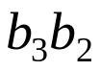 (Store Accumulator Direct), передающей содержимое аккумулятора в ячейку памяти при указании адреса ячейки в самой команде. Команда трехбайтная, для ее передачи в МП требуются три машинных цикла, в первом из которых байт 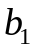 передается в регистр команд IR, в последующих МЦ байты 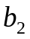 и 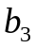 передаются в регистры временного хранения W и Z. После получения всей команды МП выполняет ее, передавая байт из аккумулятора в ячейку памяти, адрес которой поступил в МП. Таким образом, цикл команды составится из четырех машинных циклов в следующем порядке OF-MR-MR-MW.

Каждый машинный цикл делится на такты (состояния) — интервалы между одноименными фронтами тактовых импульсов. В тактах выполняются типовые действия:
Т- Адрес памяти или ВУ выставляется на AD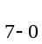 и A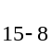, генерируется сигнал ALE для фиксации битов AD. На линиях , 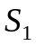 и 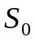 выставляется информация, определяющая тип цикла. Проверяется флаг HALT.
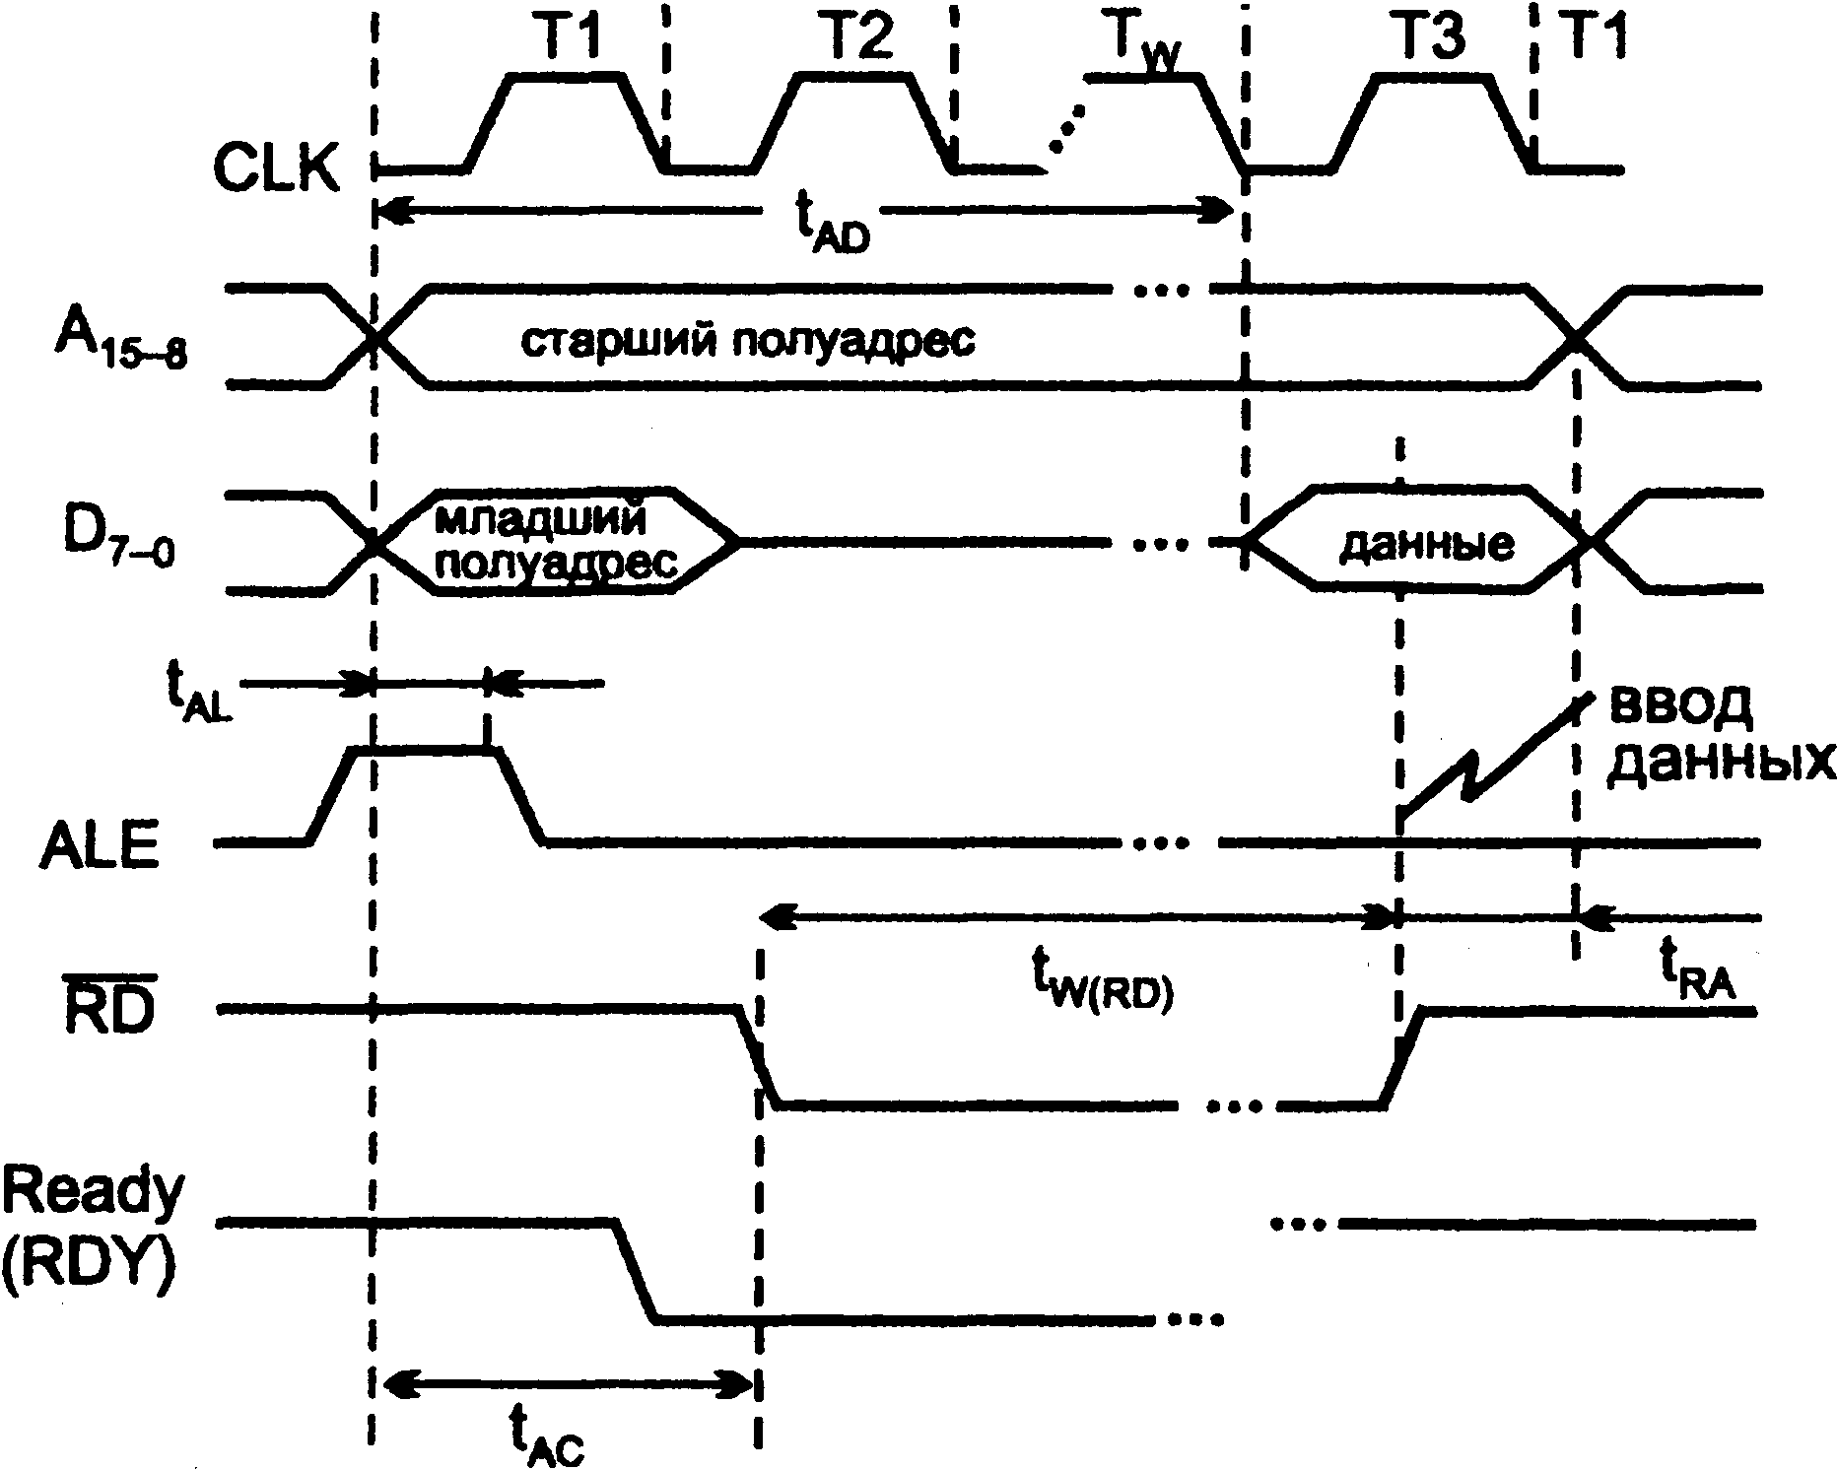
Т - Проверяются входы READY и HOLD. Программный счетчик инкрементируется, если данный машинный цикл есть часть выборки команды. Во всех машинных циклах кроме цикла BI (освобождения шин) один из управляющих стробов 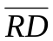,  или 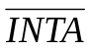 переходит из единичного состояния в активное нулевое.
Рис.2. Временные диаграммы цикла чтения МП
T - Появляется при неготовности памяти или ВУ к обмену (на линии READY низкий уровень напряжения). Состояния линий адресов, данных и управления остаются теми же, что и в конце такта. Сигнал READY проверяется в каждом такте ожидания.
Т - Байт команды или данных передается в микропроцессор или из него. Уровень активного управляющего строба изменяется с нулевого на единичный.
Т - Декодируется содержимое регистра команд.
Т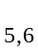 - Используются при необходимости для завершения некоторых команд. Системные шины не используются.
Машинный цикл всегда содержит такты Т... Т, иногда имеет большее число тактов, но для чтения или записи требуется только три такта.
2. Система прерываний
При работе МП в нём или вне его могут произойти события, требующие немедленной реакции. Такая реакция обеспечивается прерыванием программы и переходом к обслуживанию источников запросов на прерывание. Внутри системы запросы возникают при сбоях в работе, переполнении разрядной сетки, попытке деления на нуль и т. д., а также при требованиях обслуживания от внешних устройств. Извне могут поступать сигналы аварийных ситуаций в управляемых объектах, неисправности источников питания и др.
Прерывания по запросам от медленно действующих внешних устройств увеличивают производительность системы, позволяя ВУ занимать время процессора только при их готовности к обмену. Когда ВУ нуждается в обслуживании, оно устанавливает триггер запроса прерывания, и сигнал запроса сохраняется, пока не будет воспринят и обработан микропроцессором. В ответ на принятый запрос прерывания в МПС завершается выполнение текущей команды, запоминается состояние МП, выполняется подпрограмма обслуживания прерывания, восстанавливается состояние МП, и затем возвращается управление соответствующей команде основной программы.
МП К1821 имеет пять входов прерывания и один выход управления 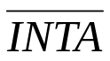.
Прерывание должно ввести в действие команду CALL, согласно которой состояние программного счетчика PC передается в стек, а в PC загружается адрес подпрограммы, подлежащей выполнению. Инициатива ввода команды CALL принадлежит аппаратным средствам. Если прерывания разрешены, то они осуществляются МП в конце выполнения текущей команды.
Входы МП, связанные с прерываниями, называются TRAP; RST 5,5;RST 6,5; RST 7,5; INTR. При организации прерываний решаются задачи маскирования запросов и определяются их уровни приоритета при конфликтах из-за одновременного поступления нескольких запросов.
Маскирование состоит в запрещении действия соответствующего входа. Входы запросов прерывания могут быть маскируемыми или не маскируемыми, т. е. принимаемыми всегда.
Вход TRAP является немаскируемым и имеет наивысший приоритет. Он не может быть запрещен командами программы. К этому входу подключают сигналы, оповещающие о наиболее важных событиях в МП, появление которых требует безусловной реакции (например, сигнал, оповещающий об аварии электропитания, требующей принятия немедленных мер).
Начальный адрес подпрограммы обслуживания прерывания TRAP размещен в фиксированной ячейке памяти с адресом 24Н. Таким образом, появление запроса прерывания по входу TRAP независимо ни от чего вызовет соответствующее прерывание после завершения выполнения текущей команды.
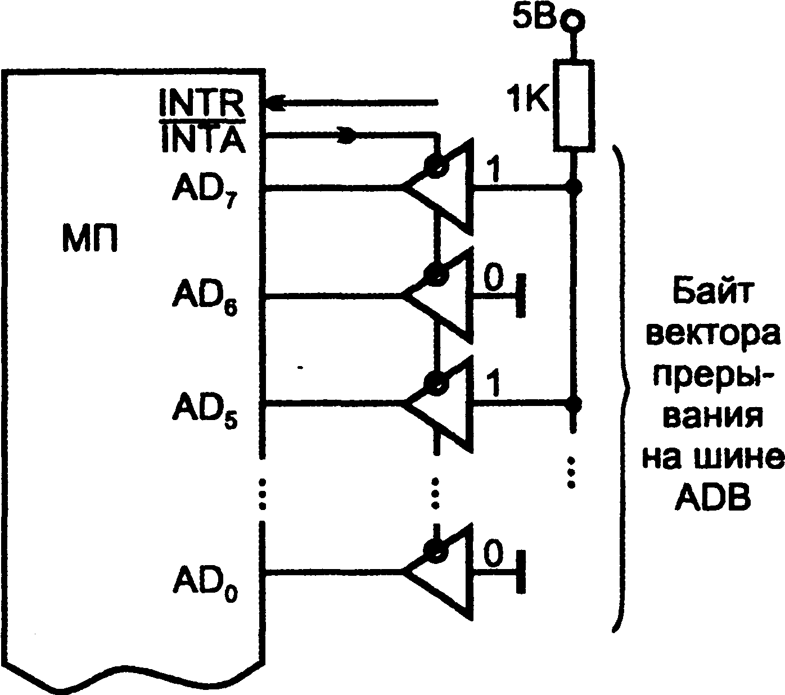
Обозначение входов RSTn (n = 5,5; 6,5; 7,5) происходит от слова Restart. Прерывания по этим входам маскируемые, т. е. могут быть разрешены или запрещены командами EI (Enable Interrupt) и DI (Disable Interrupt), действующими на все три входа одновременно. Начальный сброс микропроцессора запрещает обслуживание этих запросов, для их последующего разрешения следует подать команду EI. Имеется также возможность раздельного маскирования запросов RSTn с помощью специальной команды SIM (Set Interrupt Mask), пo которой маски устанавливаются в соответствии со значениями битов А…А содержимого аккумулятора. Загрузив предварительно 1 в соответствующий бит, можно запретить (замаскировать) тот или иной вход. Приоритеты входов RSTn фиксированы, они снижаются в порядке RST 7,5; RST 6,5; RST 5,5. Начальные адреса подпрограмм обслуживания прерываний типа RSTn известны. Команды RSTn заканчиваются загрузкой в программный счетчик числа 8n. Цифры 5,5; 6,5 и 7,5 определяют начальные адреса 002СН, 0034Н и 00ЗСН. Иными словами, для входов этого типа векторы прерывания определяются автоматически и их не требуется передавать в МП из внешних устройств.
Рис.3. Пересылка байта при выполнении операции рестарта
Напомним, что вектором прерываний называют информацию, необходимую для перехода к соответствующей подпрограмме обслуживания, в простейшем случае это просто начальный адрес прерывающей подпрограммы.
Вход RST 7,5 является динамическим, реагирует на положительный фронт сигнала, а входы RST 6,5 и RST 5,5 — статические, реагируют на уровень сигнала и, следовательно, автоматически снимаются при исчезновении запросов по этим входам. Запрос RST 7,5, принимаемый триггером с динамическим входом, после снятия сигнала запроса не снимается и сохраняется, пока не будет обработано прерывание или до команды SIM или RESET.
При поступлении запроса по входу INTR (Interrupt) вектор прерывания должен быть передан в МП извне. К этому входу, в частности, подключают контроллер прерываний — блок, который воспринимает несколько запросов от внешних устройств, решает задачу приоритетности и маскирований и вырабатывает для МП единственный сигнал INTR, с пересылкой в МП соответствующего вектора прерывания. В данном случае также выполняется команда RSTn, но n зависит от источника прерываний. Аппаратный ввод байта в ответ на запрос INTR может быть реализован, например, согласно рис. 13. Появление запроса INTR при разрешенных прерываниях ведет к ответу микропроцессора сигналом , во время действия которого на шине AD появляется вводимый байт. Сигнал при этом поступает на входы разрешения выхода буферных усилителей ОЕ.
Во время обработки прерываний, пока не выполнится команда EI, запрещаются другие прерывания кроме TRAP. Немаскируемое же прерывание TRAP блокирует другие прерывания, но сохраняет состояние разрешения поступившего уже сигнала прерывания.

3. Последовательный ввод-вывод
Микропроцессор имеет два вывода для передач последовательных данных:
SOD и SID (Serial Output Data и Serial Input Data).
Вывод данных SOD управляется командой SIM (Set Interrupt Mask), а сигнал с вывода SID считывается командой RIM (Reset Interrupt Mask). Эти команды упоминались ранее как команды установки и сброса масок для входов прерываний RSTn, они же используются и для управления последовательным вводом-выводом.
До выполнения команды SIM в аккумуляторе формируется слово, биты которого интерпретируются следующим образом:
7 | 6 | 5 | 4 | 3 | 2 | 1 | 0
SOD | SOE | X | R 7,5 | MSE | M 7,5 | M 6,5 | M 5,5

где SOD— последовательный вывод данных, SOE (Serial Output Enable) — сигнал, единичное значение которого передает последовательные данные SOD на соответствующий выход МП, бит 5 не используется, R 7,5 сбрасывает вход RST 7,5 (напомним, что сигнал по этому входу принимается триггером с динамическим управлением), MSE (Mask Set Enable) — сигнал, активное состояние которого разрешает действие битов 2...0, биты М 7.5...М 5,5 маскируют запросы RST 7,5...RST 5,5, если соответствующий бит имеет единичное значение. Например, установка SOD = 1, разрешение RST 6,5, сброс триггера RST 7,5 и маскирование RST 7,5 и RST 5,5 будут выполнены двумя командами по программе:
MVI А, b2 ; установка битов аккумулятора
SIM ; изменение масок и бита SOD
Команда MVI A, b2 передает в аккумулятор байт b2, имеющий в данном случае вид: 11Х11101.
Для ввода последовательных данных через контакт SID используется команда RIM, обеспечивающая ввод последовательных данных и чтение масок прерывания. После выполнения команды RIM в аккумуляторе фиксируется слово со следующим значением битов:
7 | 6 | 5 | 4 | 3 | 2 | 1 | 0
SID | I 7,5 | I 6,5 | I 5,5 | I E | M 7,5 | M 6,5 | M 5,5

где SID— последовательные данные ввода через контакт SID; I 7,5; I 6,5; I 5,5— логические уровни на выводах RST 7,5; RST 6.5 и RST 5,5, соответственно, IE— сигнал разрешения прерывания, М 7,5...М 5,5 —логические уровни масок.
Биты I 7,5... I 5.5 индицируют уровни во время команды RIM. Бит IE показывает, какая из команд EI и DI выполнялась последней, на него влияет также наличие в данное время режима прерывания, поскольку он сопровождается сбросом триггера IE, запрещая другие прерывания. Биты М 7.5...М 5.5 индицируют текущие состояния масок прерывания.

